Thème principal :
Créer et innover / Relation science et société/ A quoi sert la recherche fondamentale ?

Thèmes secondaires :
Observer / Ondes et particules / Effet Doppler
Comprendre/ Temps, mouvement et évolution / Mouvement circulaire uniforme
Transmettre et stocker de l’information/ Images numériques
Type de ressources :
- films
- documents téléchargeables Hands – On – Universe : France
- logiciels

Fichiers et logiciel SalsaJ téléchargeables à l’adresse :

http://www.fr.euhou.net/

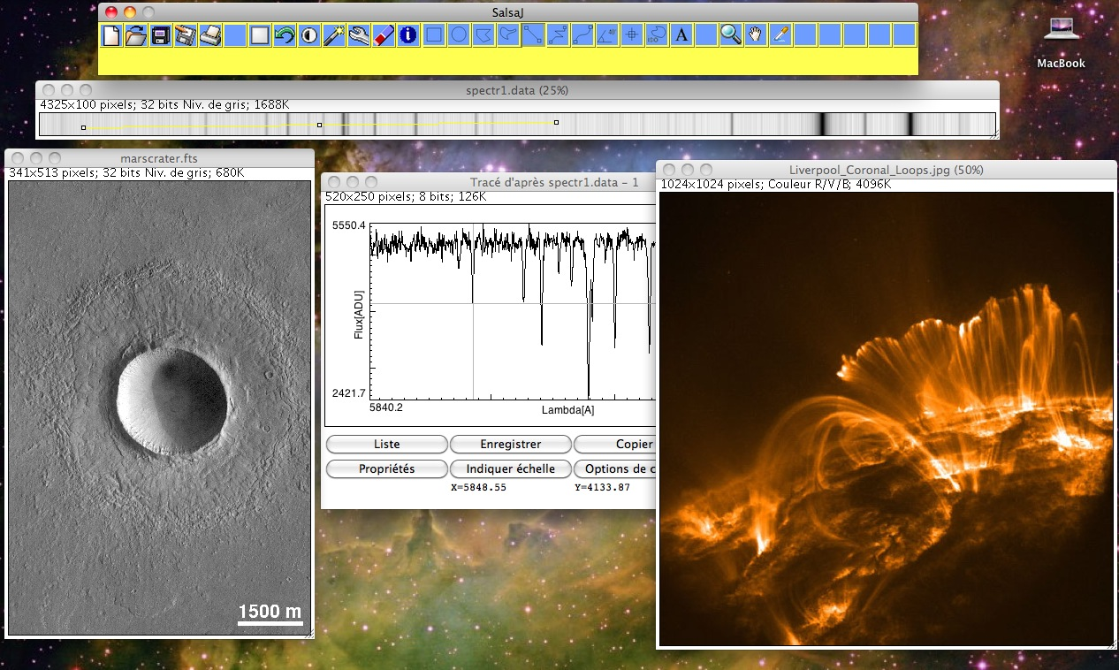

Voir exercices :
http://www.fr.euhou.net/index.php?option=com_content&task=blogcategory&id=0&Itemid=183

Exercice utilisé : de l’effet Doppler – Fizeau aux exoplanètes
http://www.fr.euhou.net/index.php?option=com_content&task=view&id=121&Itemid=183
Remarque : on peut utiliser le logiciel salsaJ pour traiter la partie Images numériques dans le thème Transmettre et stocker de l’information.

Sites utilisés et simulations :
http://astro.unl.edu/naap/

http://astro.unl.edu/classaction/animations/extrasolarplanets/hammerthrower.html

Site Nasa :
Pour piloter une webcam avec le logiciel lightgrapher. Ce logiciel est téléchargeable sur le site de la NASA et permet de faire des mesures photométriques.
http://kepler.nasa.gov/education/ModelsandSimulations/lightgrapher/
Notions et contenus :
- Effet Doppler
- Vecteur position, vitesse et accélération
- Mouvement d’une planète, d’un satellite
- Images numériques
Compétence travaillée ou évaluée :

Partie : Créer et innover / Relation science et société/ A quoi sert le recherche fondamentale ?
Partie : Observer / ondes et matière ;
- Exploiter l’expression du décalage Doppler de la fréquence dans le cas des faibles vitesses.
- Utiliser des données spectrales et un logiciel de traitement d’images pour illustrer l’utilisation de l’effet Doppler comme moyen d’investigation en astrophysique.
Partie : Lois et modèles / mouvement et évolution
- Mettre en œuvre une démarche expérimentale pour étudier un mouvement
- Choisir un référentiel d’étude.
- Connaître et exploiter les lois de Newton
- Définir et reconnaître des mouvements et donner les caractéristiques du vecteur accélération.
Partie : Transmettre et stocker de l’information/ Image numérique
- Mettre en œuvre un protocole expérimental utilisant un capteur (caméra ou appareil photo numériques) pour étudier un phénomène optique.
Nature de l’activité : activité expérimentale

Résumé :

Fil rouge : Détection d’une exoplanète gravitant autour d’une étoile. On peut lier ces activités au thème Créer et Innover / Relation science et société…A quoi sert la recherche fondamentale ?

L’activité comporte :
- des vidéos concernant le mouvement d’une l’étoile sous l’effet de la présence d’une exoplanète.
- des spectres d’une étoile téléchargeables sur le site Hands On Universe.
- Une sitographie de logiciels permettant d’exploiter des images et des phénomènes astronomiques.

Les films sont réalisés à l’aide de 2 maquettes.

Le premier film est utilisé comme situation déclenchante :
Comment peut-on détecter une exoplanète ? (la méthode de vélocimétrie sera étudiée dans la partie mécanique ; la méthode des transits est explorée dans la partie images numériques)

Le deuxième film est utilisé pour une exploitation mécanique du mouvement circulaire uniforme (choix d’un référentiel, analyse et modélisation de courbes, vitesse accélération, relation vitesse et accélération normale).

Des spectres d’une étoile autour de laquelle gravite une exoplanète sont analysés à l’aide d’un logiciel de photométrie et exploités en utilisant l’effet Doppler. La courbe de vitesse radiale obtenue correspond à celle obtenue lors de l’exploitation mécanique.

Les logiciels Lightgrapher et SalsaJ permettent d’explorer la méthode des transits à l’aide d’une Webcam en mode photo ou film.

Mots clefs : Effet Doppler, Mouvement circulaire uniforme, Exoplanètes

Académie où a été produite la ressource : Nancy - Metz

Partie mécanique
1/ Analyse d’un film sur le mouvement d’une étoile et d’une exoplanète : recherche des méthodes de détection d’une exoplanète
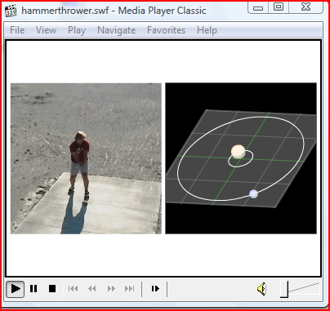
Figure 1 : lanceur de marteau (adresse ci-dessous)

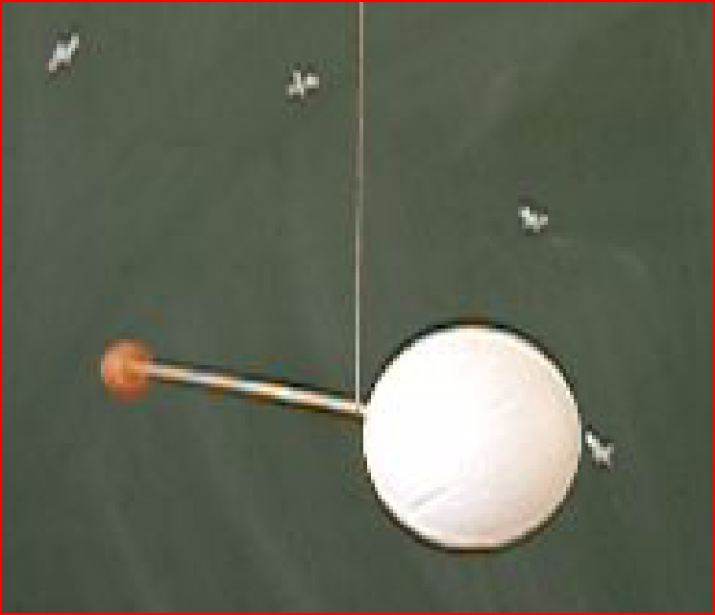
Figure 2 : mouvement autour du centre de gravité (Film exoplanète 1)

http://astro.unl.edu/classaction/animations/extrasolarplanets/hammerthrower.html

2/ Analyse d’un film sur le mouvement d’une étoile et d’une exoplanète (Film exoplanète 2 ou 3) et utilisation d’un logiciel de pointage vidéo.

- Utilisation du logiciel pour le calcul de la vitesse, de l’accélération, pour le tracé des vecteurs vitesses et accélérations dans le référentiel barycentrique.
- Affichage des courbes Vx(t) ; Vy(t) ; v(t) ; a(t)
- Recherche de la période de révolution de la planète
- Vérification de la formule de l’accélération normale : a = V²/R

Quelques idées….

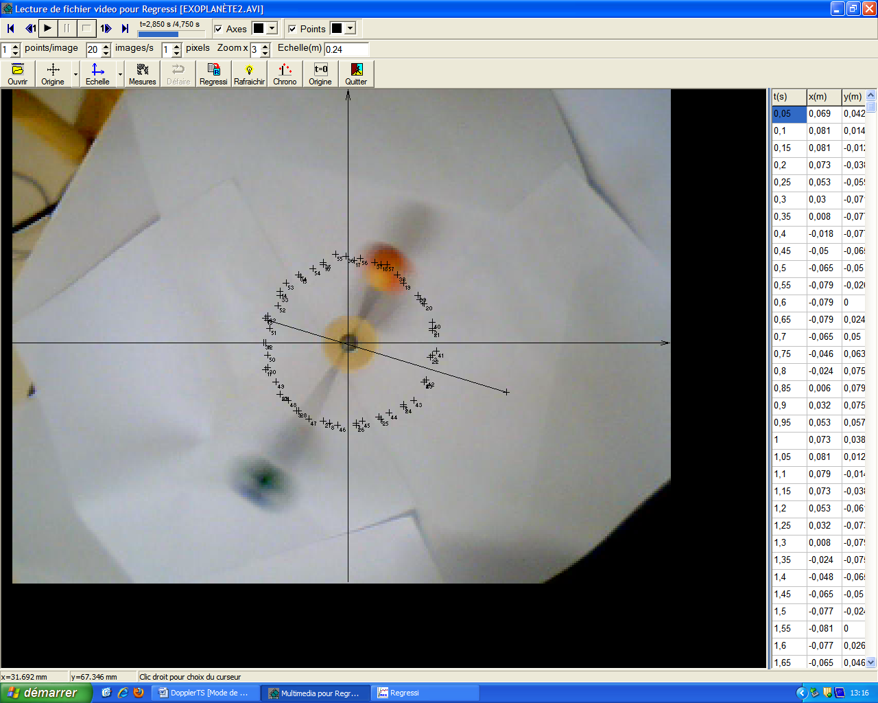
Figure 3 : mouvement autour du centre de gravité

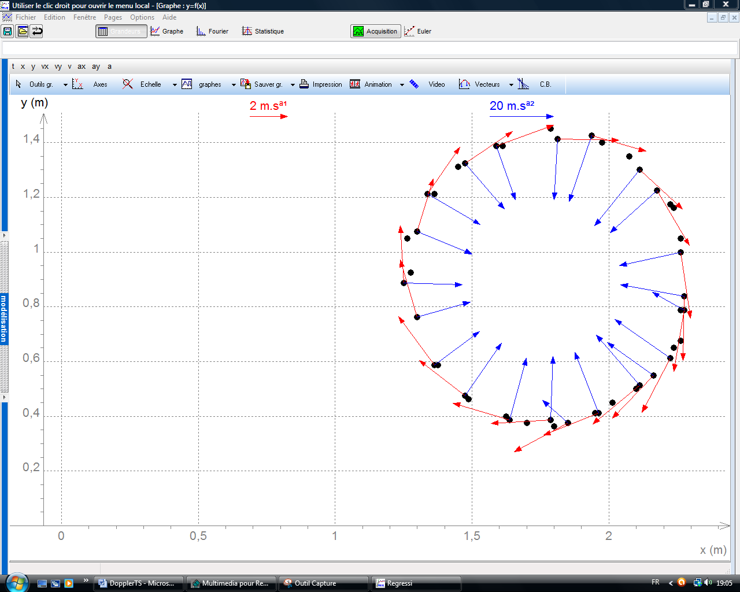
Figure 4 : vecteurs vitesse et accélération dans le cas d’un mouvement
circulaire et uniforme

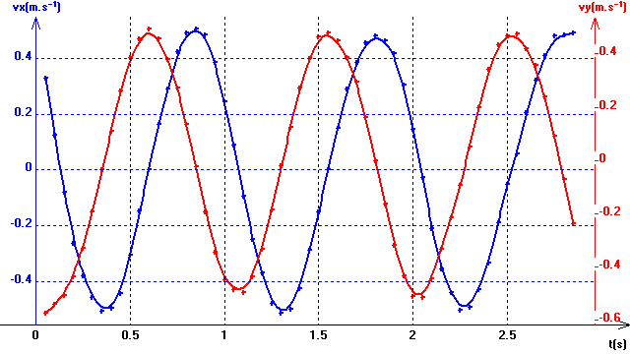
Figure 5 : vitesse radiale ou tangentielle dans le cas d’une observation selon
l’axe Ox ou Oy, phénomène périodique…

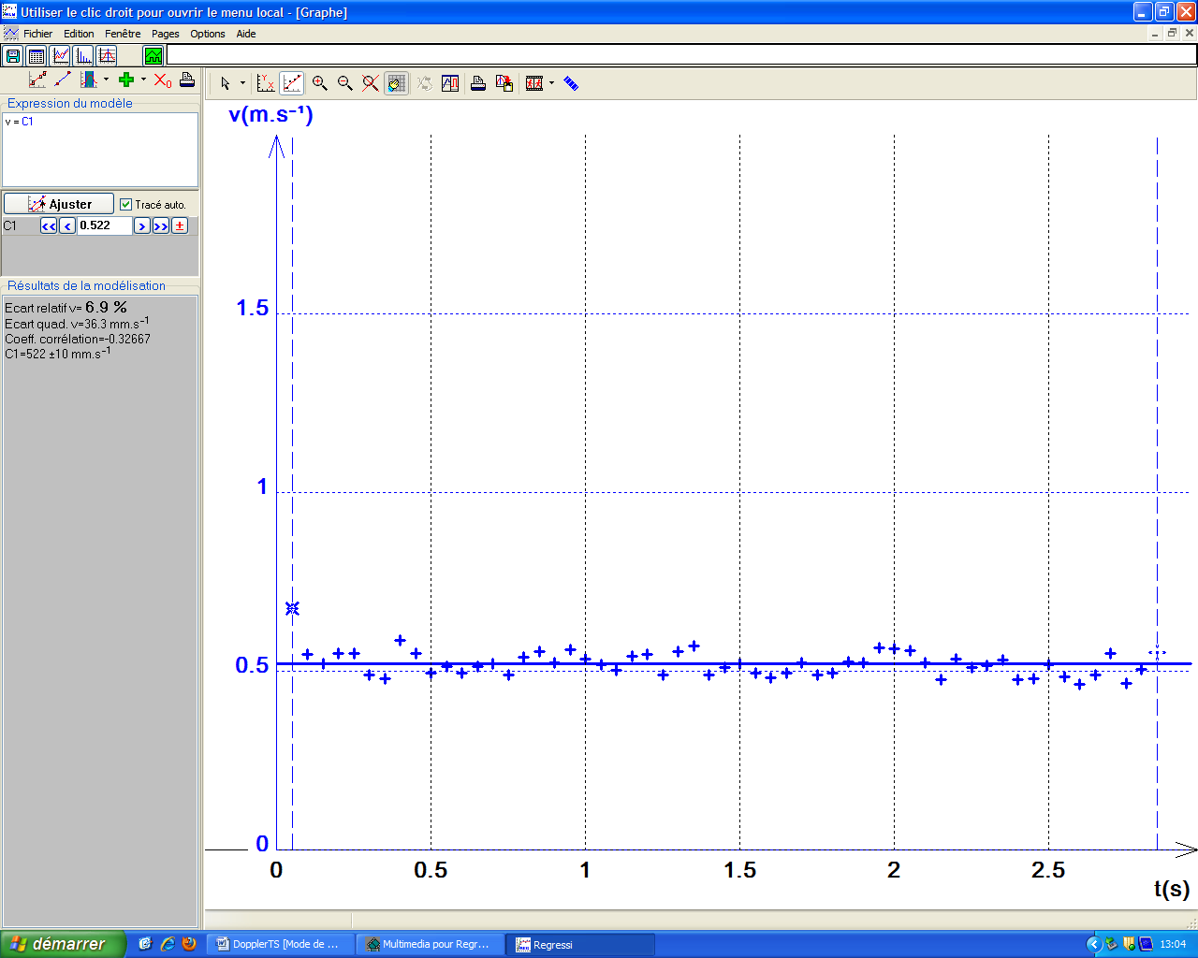
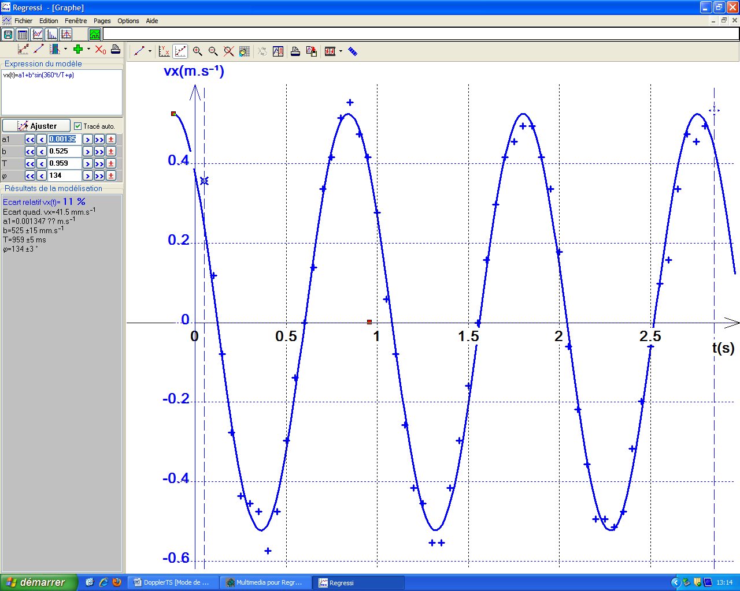
Figure 6 : modélisation de la vitesse radiale,
phénomène périodique… Figure 7 : mouvement circulaire uniforme

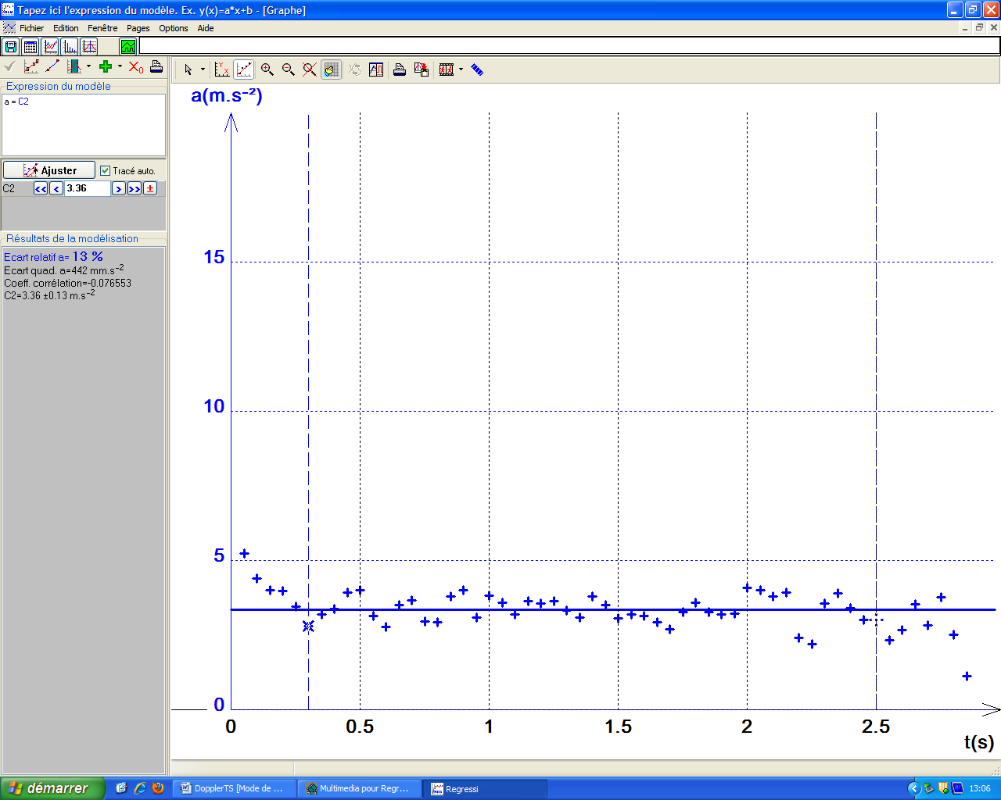
Figure 8 : accélération normale constante

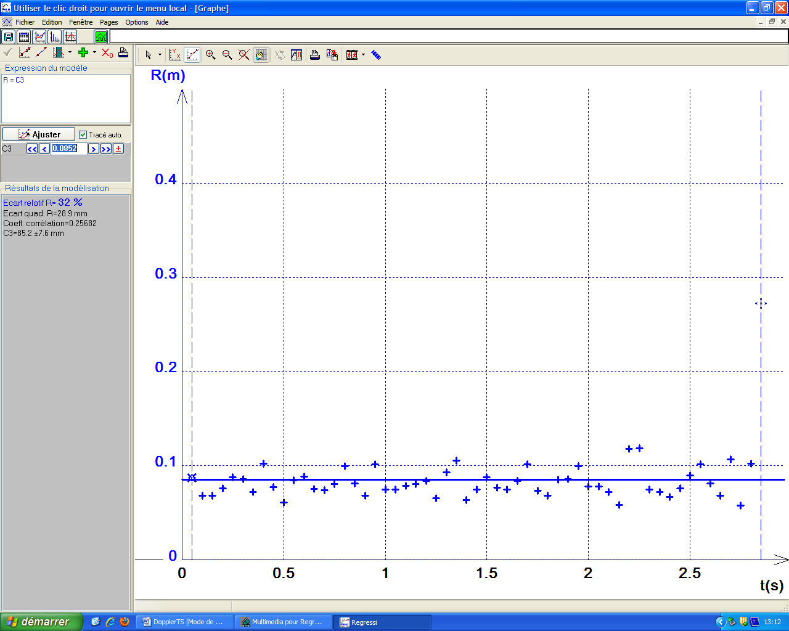
Figure 9 : vérification par calcul V²/a = R

La sphère jaune tourne à une distance de 8 cm de l’axe de rotation ce qui correspond à la maquette.

3/ Application à la quantité de mouvement : (approfondissement en accompagnement personnalisé ?)
La position du barycentre G de l’étoile E de masse M et de la planète P de masse m est donnée par les formules :

$M.\vec{GE}+ m \vec{GP}= \vec{0}$ et $M.\vec{OE}+ m \vec{OP}=(M+m)\vec{0G}$

Avec O une origine quelconque.

3.1 / Dériver ces formules par rapport au temps.
3.2/ Que représentent les termes obtenus par dérivation ?
3.3/ Quelle relation peut on écrire entre les quantités de mouvement des astres dans le référentiel barycentrique ? dans le référentiel lié à l’origine O ?
3.4/ Quelle relation peut on écrire entre les masses des astres et les vitesses des astres dans le référentiel barycentrique ? dans le référentiel lié à O ?

Partie effet Doppler
4 / Analyse avec le logiciel SalsaJ de plusieurs spectres d’une étoile en mouvement sous l’effet d’une exoplanète.
- On sélectionne un spectre astronomique (Voir documents Hands On Universe) à exploiter et on trace le profil spectral correspondant.
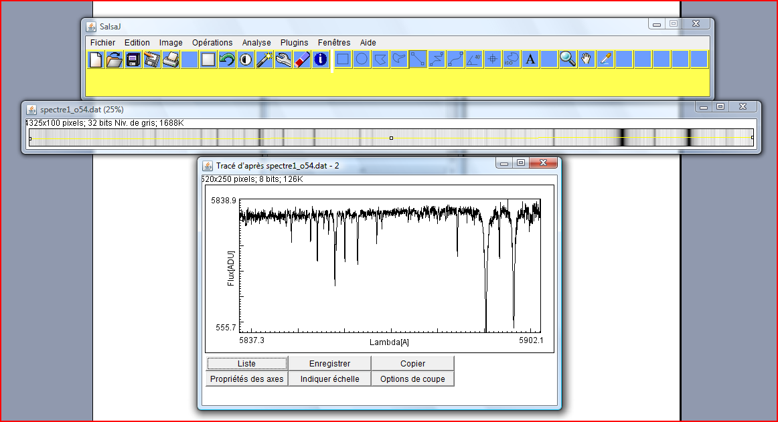
Figure 10 : Spectre et profil spectral étudié avec SalsaJ

- Les élèves exploitent un ou deux spectres et mettent les résultats en commun.

Remarque : le logiciel SalsaJ permet de visualiser sous la forme d’une animation l’évolution du spectre de l’étoile au cours du temps avec visualisation du décalage alternatif du spectre vers le rouge et le bleu.

- On repère les longueurs d’ondes les plus marquées
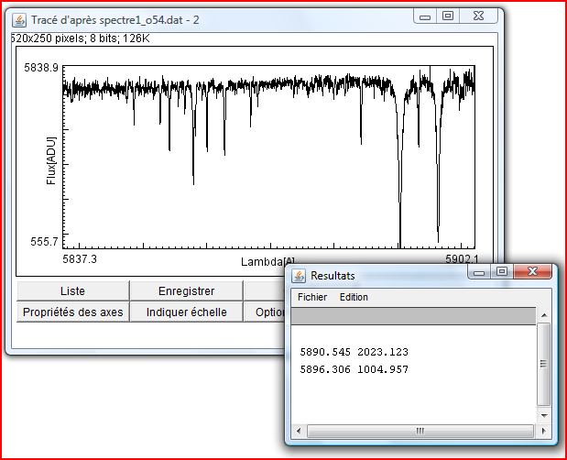
Figure 11 : mesure des longueurs d’onde des raies d’absorption du calcium

- On calcule à partir des longueurs d’onde trouvées, le décalage spectral Δλ(en Ǻ) des raies du calcium, puis la vitesse radiale V_{R} de l’étoile. (Mise en commun des résultats)
Les résultats proviennent du site Hands on Universe.

Spectre | Date t (en jour) | Δλ(en Ǻ) | V_{R}  (en km/s)
1 | 0 | 0,461 | 23,48
2 | 0,974505 | 0,546 | 27,81
3 | 1,969681 | 0,541 | 27,56
4 | 2,944838 | 0,355 | 18,08
5 | 3,970746 | 0,064 | 3,26
6 | 4,886585 | -0,135 | -6,88
7 | 5,924292 | -0,308 | -15,69
8 | 6,963536 | -0,312 | -15,89
9 | 7,978645 | -0,186 | -9,47
10 | 8,973648 | 0,106 | 5,40
11 | 9,997550 | 0,368 | 18,74

- On trace l’évolution de la vitesse radiale de l’étoile au cours du temps : V_{R} (t)
On retrouve l’allure des courbes vx(t) ou v(y) de la partie mécanique.
On détermine la période de révolution de la planète.

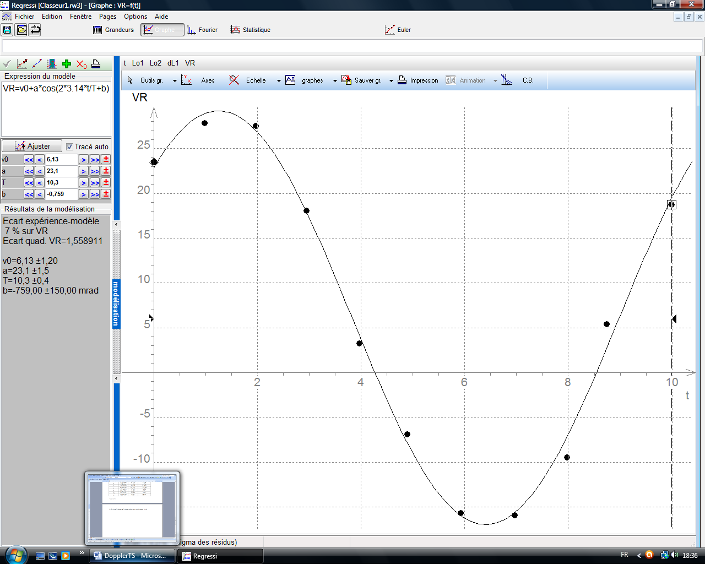
Figure 12 : modélisation de la vitesse radiale

Partie Images numériques
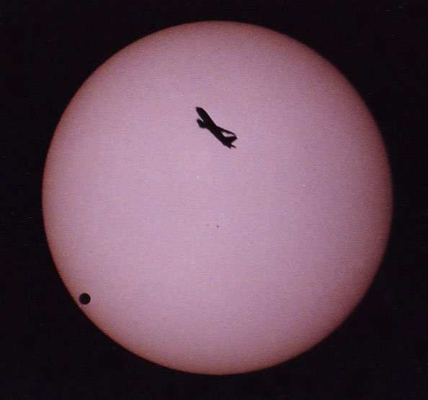
Une méthode de détection appelée méthode du transit consiste à détecter la baisse de luminosité de l’étoile lors du passage de la planète devant celle-ci (Ci contre : transit de Vénus le 8 juin 2004).

- Brancher la webcam puis activer le logiciel lightgrapher. Ce logiciel est téléchargeable sur le site de la NASA :
http://kepler.nasa.gov/education/ModelsandSimulations/lightgrapher/
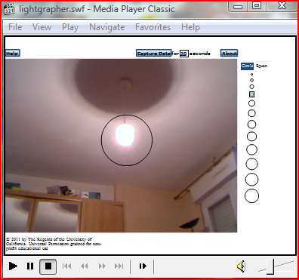
- Pointer la webcam vers une lampe et vérifier que le logiciel fonctionne.
3.1) Proposer une allure pour la courbe L = f(t) représentant l’évolution de la luminosité d’une lampe au cours du temps ? Vérifier votre hypothèse avec le logiciel.
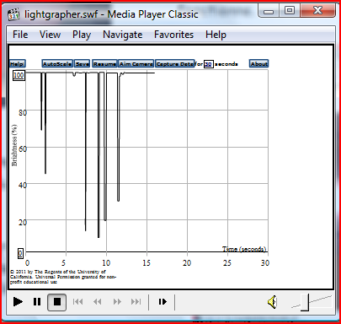

3.2/ Donner l’allure de la courbe représentant la courbe de luminosité d’une lampe au cours du temps L = f(t) devant laquelle transite un livre. Vérifier votre hypothèse.

3.3) Donner l’allure de la courbe représentant la luminosité au cours du temps d’une étoile possédant une planète en transit. Vérifier votre hypothèse.

3.4) Quelles informations peut-on extraire de cette courbe ?

3.5) Quels sont les paramètres du système stellaire pouvant modifier cette courbe ? Vérifiez vos hypothèses.

Vérifier vos hypothèses à l’aide du matériel disponible ou des simulateurs disponibles sur les sites
proposés ci-dessous :

http://www.oamp.fr/infoglueDeliverLive/www/OAMP/Presse_et_grand_public/Dossiers_th_matiques
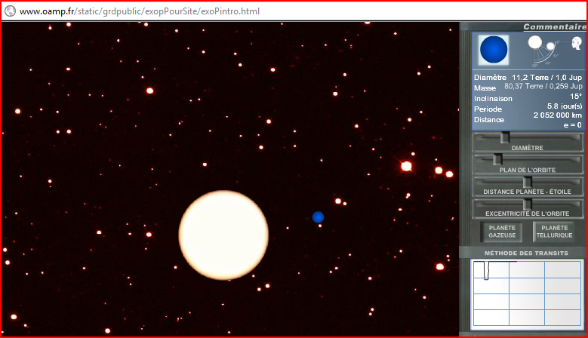
voir l’animation (détecter les planètes extrasolaires) dans le dossier planètes extrasolaires et formation des planètes.
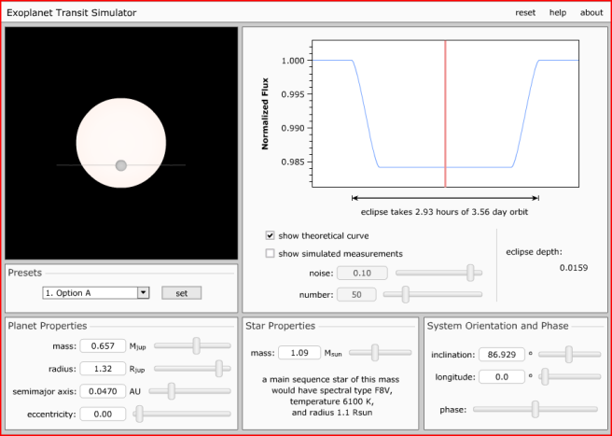

http://astro.unl.edu/naap/esp/animations/transitSimulator.html

Remarque : cette dernière simulation permet de tenir compte des erreurs de mesures et d’un éventuel bruit de fond.

